МУНИЦИПАЛЬНОЕ БЮДЖЕТНОЕ ОБЩЕОБРАЗОВАТЕЛЬНОЕ УЧРЕЖДЕНИЕ ГОРОДСКОГО ОКРУГА БАЛАШИХА
«СРЕДНЯЯ ОБЩЕОБРАЗОВАТЕЛЬНАЯ ШКОЛА № 4», ДОШКОЛЬНОЕ ОТДЕЛЕНИЕ № 35
143983, Россия, МО, г.Балашиха, мкр.Керамик, ул.Свободы, д. 4, стр. 1. Тел: 8(495)527-65-73, e-mail: moysosh-4@bk.ru

Сценарий спортивного праздника

посвященный Дню космонавтики с элементами викторины

«К полёту готов?!»

для старшего дошкольного возраста.

Подготовила: Сперанская Ольга Владимировна инструктор по физической культуре.
Цели и задачи: Приобщать детей к здоровому образу жизни; дать первоначальные знания о космосе; воспитывать патриотизм; продолжать учить эстафетному бегу и умению работать в команде.
Сценарий праздника:
Здравствуйте, дорогие ребята, мы с вами собрались на празднике, который называется День космонавтики. Как вы думаете, почему именно 12 апреля отмечается это
знаменательное событие?
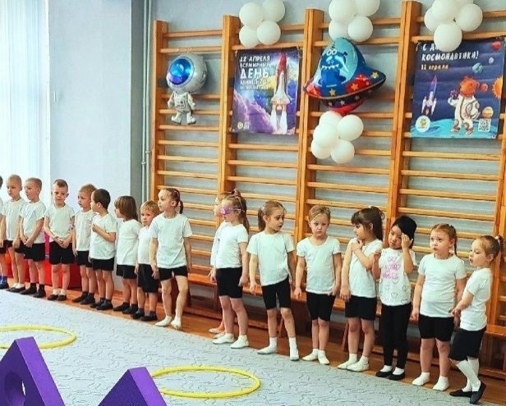
Вопросы ведущего по теме первого полёта и ответы детей:
12 апреля 1961 года советский космонавт Юрий Гагарин на космическом корабле «Восток-1» стартовал с космодрома «Байконур» и впервые в мире совершил орбитальный облёт планеты Земля, полёт в околоземном космическом пространстве продлился 108 минут.
Сегодня все игры, конкурсы и эстафеты будут посвящены этому грандиозному событию. Ребята, а как вы думаете, кого берут в космонавты? Ответы детей.
Конечно, настоящий космонавт должен быть не только здоровым, сильным и выносливым, но и очень умным, обладать уникальными способностями. И первое задание разминку для вас подготовит Капитан Краб. Повторяйте за ним все упражнения и запоминайте, кто в ней участвовал?
1.Зарядка под музыку «Капитан Краб». https://yandex.ru/video/preview/17074654171759302502
После разминки дети должны ответить, какие персонажи участвовали в зарядке.
Ответ: Енот, медведь, гиббон, нарвал, орёл и капитан корабля Краб.
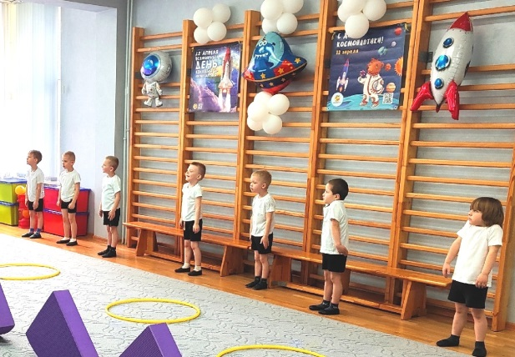
Ведущий: Молодцы ребята, вы находитесь в прекрасной спортивной форме и обладаете хорошей памятью, даю разрешение на дальнейшее прохождение космических испытаний. Все мы знаем, чтобы отправиться в космическое путешествие нужно спроектировать, а потом и собрать ракету. Перед вами на платформах по два экспериментальных образца. Ваша задача один опытный образец собрать, а другой разобрать.
2.Эстафета «Построй ракету».
Правила: У каждой команды 2 комплекта деталей (ракета-пирамидка). По сигналу направляющие команд бегут до ориентира, строят пирамидку-ракету, а другую разбирают,
возвращаются, передают эстафету. Чья команда первой пройдёт испытание побеждает.

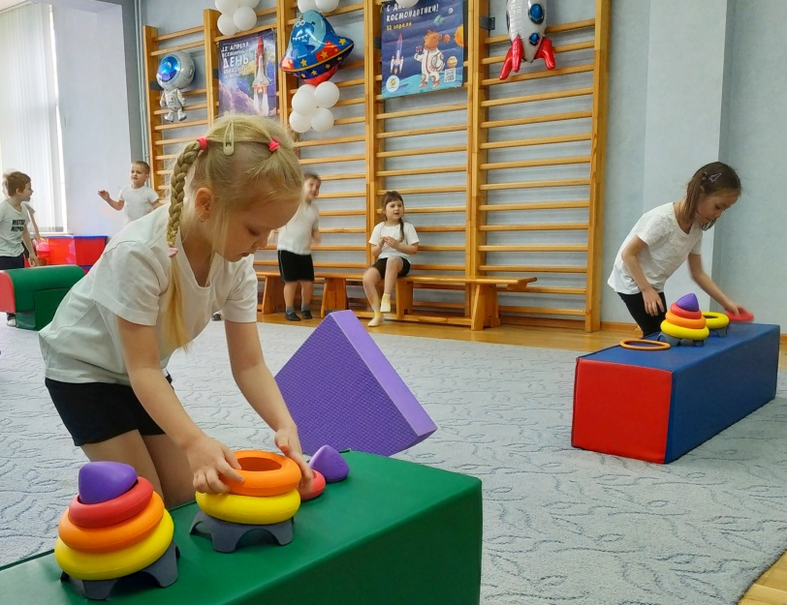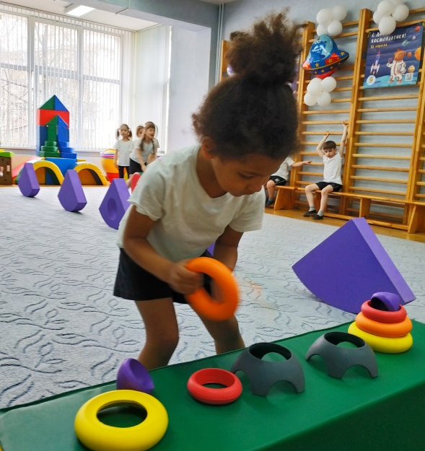

Ведущий: А теперь хочу проверить, как быстро вы сможете занять свои места в ракетах!
3.Подвижная игра «Займи место в ракете».
Правила: На полу лежат обручи двух цветов, которые соответствуют выбору команд. Под музыку дети бегают по кругу. С окончанием мелодии, надо занять место в обруче-ракете своего цвета. Игра повторяется 3-4 раза. Чья команда быстрее сможет занять свои места, побеждает.

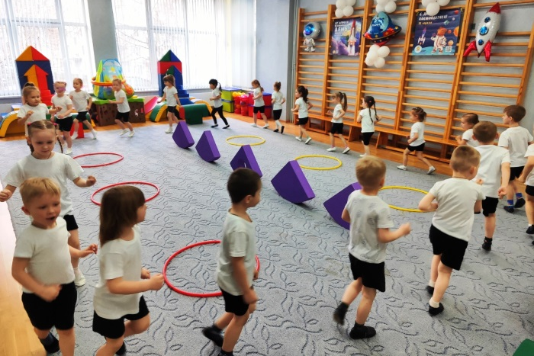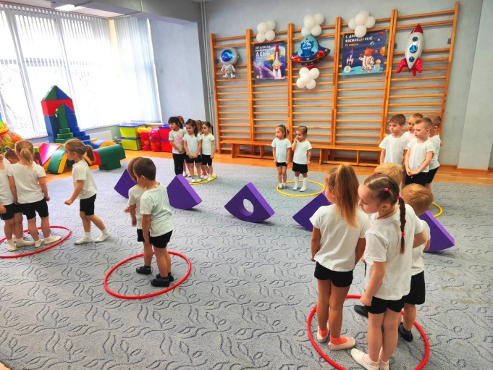

Ведущий: Космонавт должен быть готов к любым трудностям и внештатным ситуациям в полёте. Например, представим, что произошёл сбой в работе автоматического управления и надо выйти в открытый космос и в ручном режиме исправить неполадку.
4.Эстафета «Исправить неполадку».
Правила: В руках дети держат ракетку «гаечный ключ», по сигналу направляющие команд кладут мини кеглю «гайку» на ракетку и передвигаются до ориентира, ставят кеглю в вертикальное положение, возвращаются, передают «гаечный ключ» следующему участнику, чья команда быстрее пройдет эстафету, побеждает.
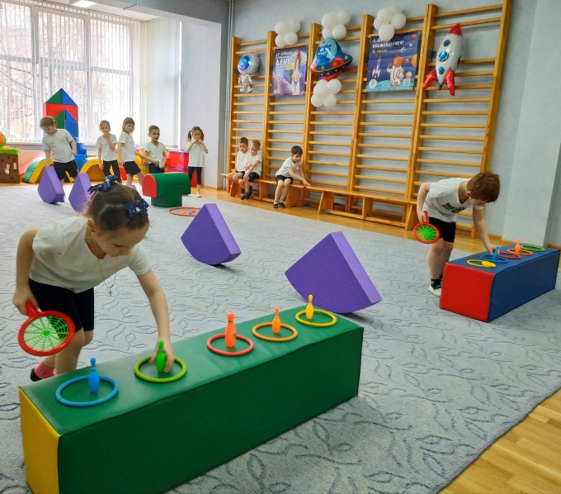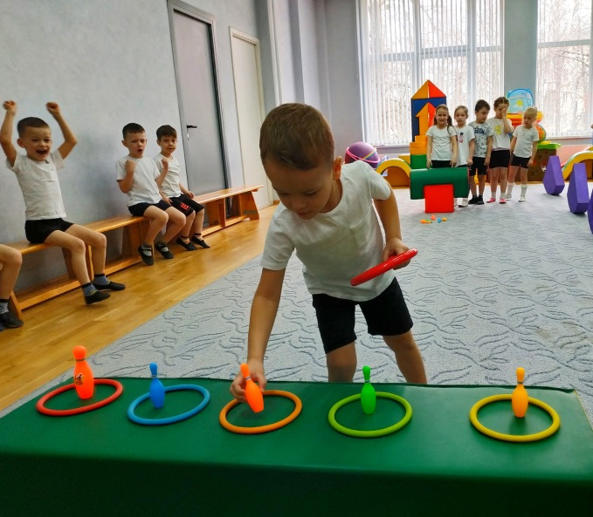

Ведущий: Ребята, мы живем на планете Земля в Солнечной системе, а какие еще планеты вы знаете? Ответы детей и подсказки ведущего, если будут ошибки: Меркурий, Венера, Марс, Юпитер, Сатурн, Уран, Нептун.
На мой взгляд, одна из самых необычных планет Солнечной системы – это Сатурн. Она жёлто – оранжевого цвета и окружена кольцами камней, песка и льда. Давайте попробуем изобразить ее с помощью предметов.
5.Эстафета «Рисуем Сатурн».
Правила: Перед командами наборы из предметов: фитбольный мяч, обручи, платформа для закрепления мяча. По сигналу направляющие команд берут платформу для закрепления мяча, бегут до ориентира, устанавливают платформу, возвращаются, передают, эстафету, следующие участники перекатывают мяч до платформы, устанавливают его не ней, возвращаются, передают эстафету, все остальные участники по очереди берут обручи и выкладывают на мяч – «кольца Сатурна», чья команда первой пройдёт испытание побеждает.

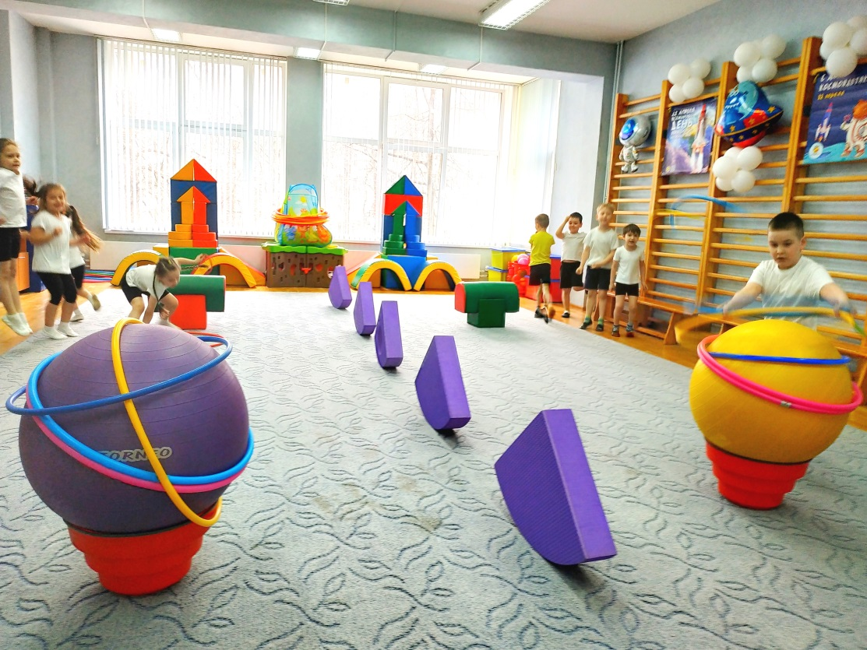
Ведущий: Ребята, наши ученые стремятся каждый раз усовершенствовать космические аппараты и приборы для исследования космоса, и сейчас нам предстоит побывать в роли летчиков испытателей.
6.Эстафета «Летающая тарелка».
Правила: И.П.- сидя с опорой на ноги и руки (краб), на туловище располагается игрушка «летающая тарелка». По сигналу направляющие команд передвигаются до ориентира в положение краба, обратно бегом с «летающей тарелкой» в руке. Чья команда первой закончит эстафету, побеждает.

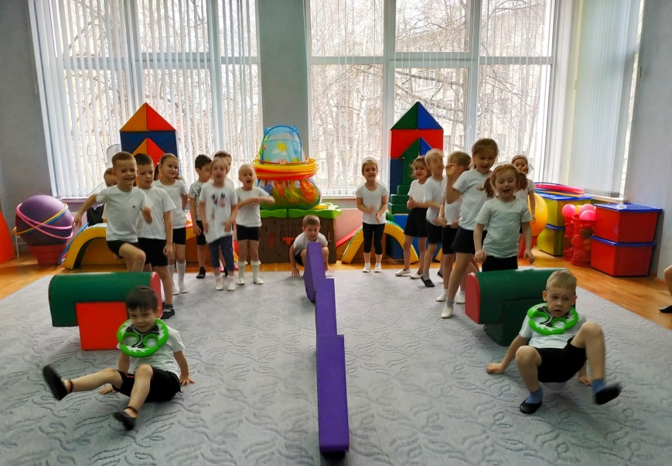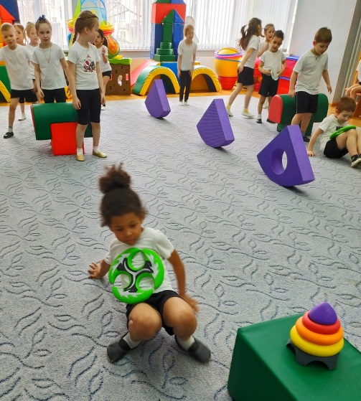

Ведущий: Молодцы, ребята! Сегодня все старались! Отлично занимались! Вы справились со всеми космическими заданиями. Поздравляю! Я твердо верю, что если кто-то из вас очень захочет, то сможет полететь в космос или станет великим конструктором и изобретет новые летательные аппараты.
Рефлексия. Подведение итогов.
Последействие. Дети по желанию могут нарисовать, выполнить аппликацию соответствующую тематике праздника.

